Drogie Sówki i Rodzice! Oto propozycja zajęć na dziś:

- „Żyto i chleb” – wysłuchaj opowiadania Czesława Janczarskiego i odpowiedz na pytania:
- Gdzie na spacer poszła Ania z Uszatkiem? Co tam widzieli?
- Co w workach miał dziadek Walenty? Dokąd jechał z żytem dziadek Walenty?
- Jak powstaje chleb? Jak do powstania chleba przyczynia się rolnik?
- Jak do powstania chleba przyczynia się piekarz? A sprzedawca?
- Dlaczego chleb jest taki ważny w życiu człowieka?

Ania poszła na spacer. Wzięła ze sobą Uszatka. Szli ścieżką przez pole.
– Spójrz – powiedział Miś – ile tu trawy rośnie na polu! Będzie można na niej fikać koziołki. – Koziołki będziesz fikał gdzie indziej – uśmiechnęła się Ania. – Tej trawy nie wolno deptać. To żyto. Będzie z niego chlebek.
Miś nic nie odpowiedział, ale bardzo się zdziwił: „Przecież chleb robi się z mąki, a mąka jest biała, nie zielona”.
Po drodze jechał wóz. A na wozie siedział dziadek Walenty.
– Siadajcie – zaproponował Ani i Misiowi. Ania i niedźwiadek usiedli na worku.
– Co jest w tym worku? – zapytał Miś.
– Żyto. Będzie z niego chlebek – powiedział dziadek i wyjął z worka garść złocistych ziarenek. Uszatek znów się zdziwił: „Przecież chlebek robi się z mąki, a nie złotych ziarenek”. Gdy Ania i Uszatek przyjechali do domu, Miś zaraz poprosił o kromkę chleba. Ach! Jak mu smakował chleb po spacerze! Jadł z apetytem i myślał: „Jak to jest naprawdę z tym chlebem? Jem go codziennie i nie wiem, czy zrobiono go z mąki, czy ze złotych ziarenek, czy też z zielonej trawy”? Podrapał
się Uszatek w opuszczone uszko i zamyślił się głęboko: „Kto mi wytłumaczy to wszystko?”.
Aby upiec chleb potrzebna jest praca wielu ludzi, chleb należy szanować.

- Skąd się bierze chleb? Aby utrwalić informacje, obejrzyj film:

https://www.youtube.com/watch?v=itiyb5uyy_A

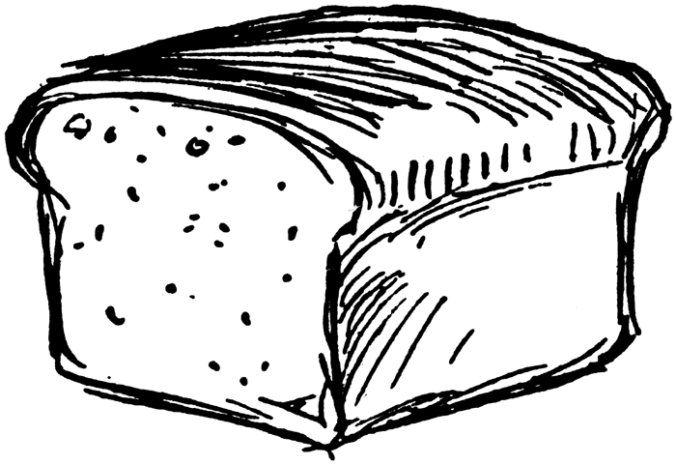

- Pieczemy chleb! – projekt rodzinny.
Składniki:
- 0,5 litra ciepłej wody
- 25g drożdży świeżych lub 8g drożdży suchych (ja użyłam suchych)
- 1 łyżka cukru
- 3 płaskie łyżeczki soli
- 700g mąki pszennej typu 550
- 2-3 łyżki oleju

Drożdże i cukier dodać do ciepłej wody, wymieszać. Dodać mąkę, sól i olej. Ciasto wyrobić za pomocą drewnianej łyżki. Pozostawić do wyrośnięcia w ciepłym miejscu przez 2-3 godziny. Po wyrośnięciu prezentuje się tak:
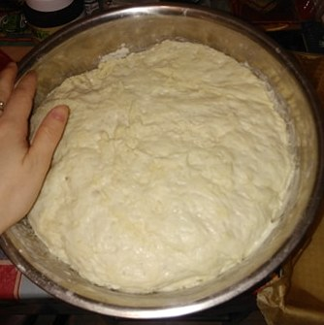

Wyrośnięte ciasto zagniatamy delikatnie, można podsypać mąką, żeby się nie kleiło. Ciasto wkładamy do naczynia żaroodpornego z pokrywką i pieczemy w 200 stopniach przez godzinę. Po pół godziny można zdjąć pokrywkę, żeby chlebek się ładnie zarumienił :)

Uwaga: na zdjęciach może wygląda na dosyć mały, ale mocno rośnie! Piekłam w okrągłym naczyniu o średnicy 20cm i wysokości 12cm. Urósł aż pod pokrywkę :)

Smakuje jak bułka z piekarni! Pyyycha!
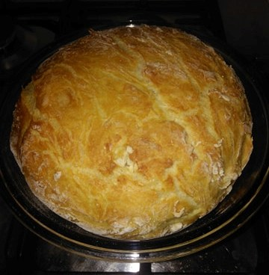
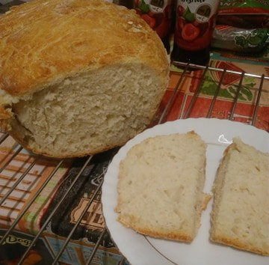

- „Smakujemy chleb” – gimnastyka buzi i języka, ćwiczenia artykulacyjne rozwijające aparat mowy. Do tego ćwiczenia potrzebna jest kromka chleba ze skórką.
- mlaskanie – można śmiało!
- przeżuwanie skórki od chleba (z lewej strony, z prawej strony żuchwy)
- przyklejanie kawałka chleba do wałka dziąsłowego za górnymi zębami i stukanie w niego językiem
- oblizywanie warg
- wciąganie ust w głąb jamy ustnej
- ściąganie warg w dzióbek
- przesyłanie sobie nawzajem całusków.

- „Literki” – ćwiczenia grafomotoryczne. Na płaskim talerzu wysyp mąkę, tak żeby pokryła cały talerz. Napisz na nim swoje imię paluszkiem i literki, które znasz, mogą być też inne słowa.

Miłej zabawy!
Pani Małgosia :)

